[警惕！武汉大学口腔医院孙志军团队两篇论文因图像重复引发争议，作者解释能否站得住脚？](https://mp.weixin.qq.com/s?__biz=MzkzMzc1Nzg1OQ==&mid=2247486344&idx=2&sn=40aa7536b31108f2d6bf4210e01edbfe&chksm=c38b560b50b2c2868e0068a972ff78d73aca97cd8c8f9835ef336e61271d151da26874c1f55f&scene=126&sessionid=1743354028)

Figure 查重[Figure查重](javascript:void(0);)2025-03-30 10:45:35上海

**Part.1**



**论文一简介**

**标题：Anterior gradient protein 2 expression in high grade head and neck squamous cell carcinoma correlated with cancer stem cell and epithelial mesenchymal transition**

**日期：**2015年3月12日

**单位与作者：**

武汉大学口腔生物医学教育部重点实验室 Si-Rui Ma

武汉大学口腔医院 Zhi-Jun Sun(通讯作者 音译 孙志军)

**期刊：*Bioscience Reports***

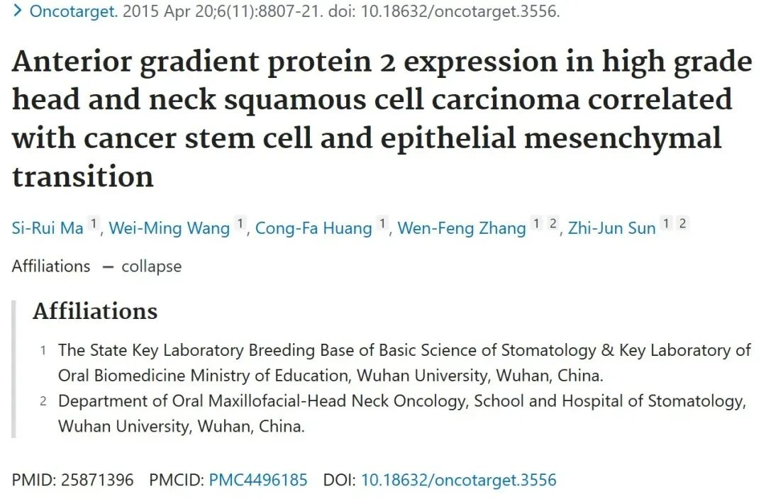

**Part.2**



**论文二简介**

**标题：Overexpression of ATAD2 indicates Poor Prognosis in Oral Squamous Cell Carcinoma**

**日期：**2020年6月27日

**单位与作者：**武汉大学口腔医院 Xiao-Long Wang、Zhi-Jun Sun(通讯作者 音译 孙志军)

**期刊：*International Journal of Medical Sciences***

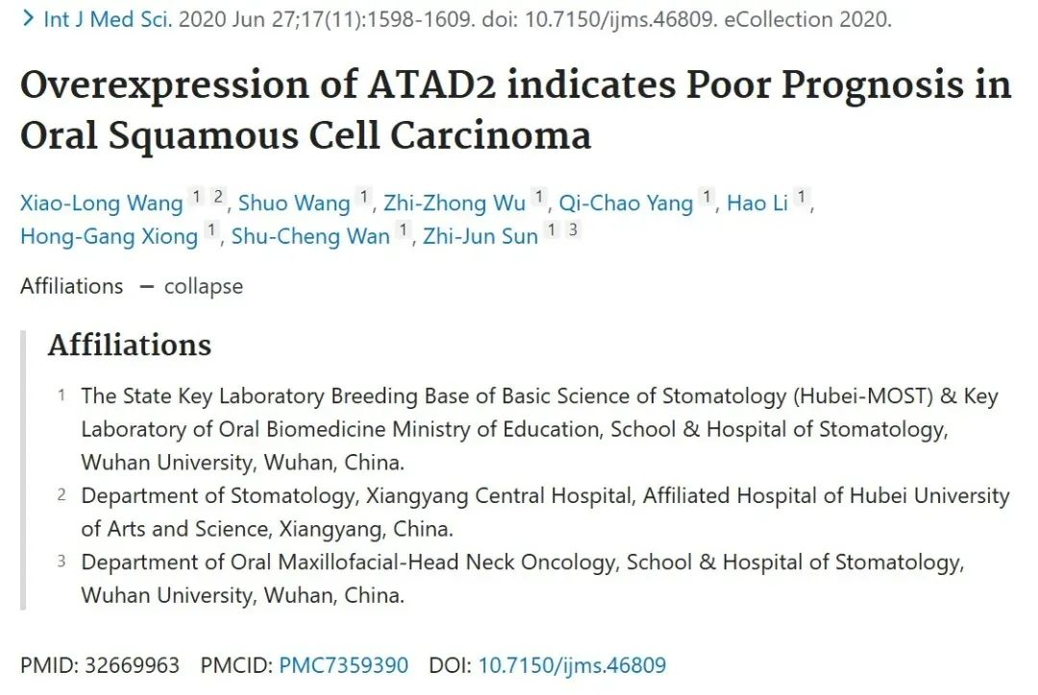

**Part.3**



**图像重复问题**

**#1 论文一：图5D存在1处明显重复，并且经过旋转处理。**

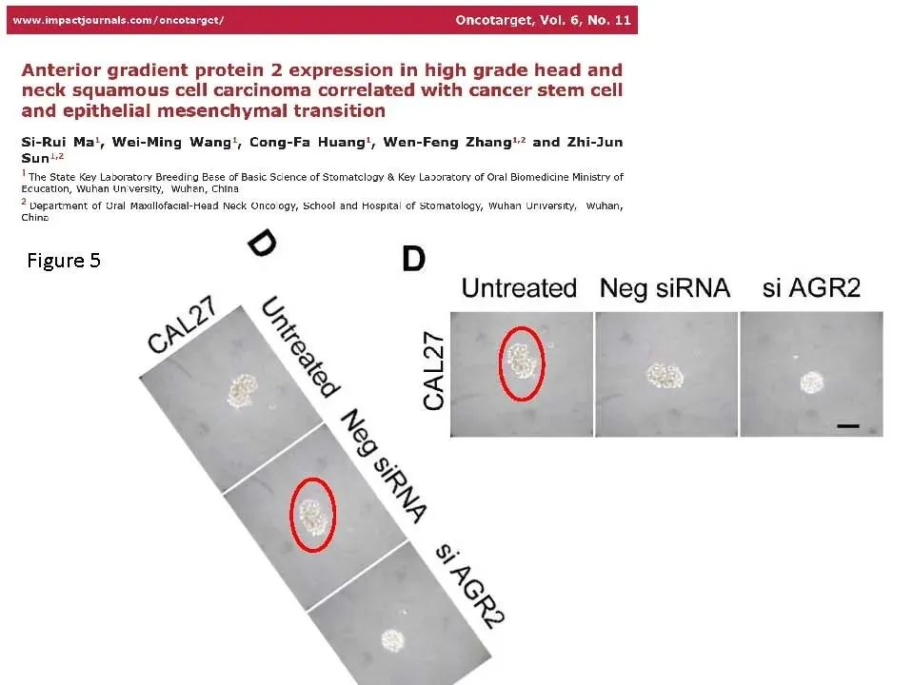

**#2 论文一的图4A和论文二的图3A出现重复。**

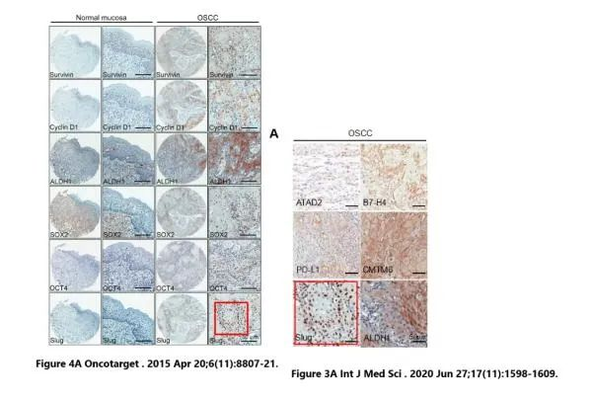

**Part.4**



**作者回应**

**通讯作者孙志军回应称：**

**“非常感谢读者指出我们两篇文章中存在图像重复使用的问题。事实上，在《International Journal of Molecular Sciences》（IJMS）发表的文章中，我们仅对ATAD2进行了相关性分析，所使用的数据确实来自我们此前发表在《Oncotarget》上的自建数据。然而，我们在撰写过程中未能恰当地引用该数据的原始出处，确属疏忽。**

**我们将立即联系《IJMS》的主编，补充正确的数据引用，并申请发布勘误声明。再次感谢Russula Atrovirens对我们工作的关注与指出。”**

**基金支持：**

* 中国国家自然科学基金的资助，项目编号分别为81072203、81272963、81472528（资助对象为Z.J.S.），81272964、81472529（资助对象为W.F.Z），以及81402241（资助对象为C.F.H.）
* Z.J.S.还获得了中国教育部“新世纪优秀人才支持计划”（NCET-13-0439）

**参考信息：**

https://pubpeer.com/publications/D425F77B4BBA03CAA21B82D09E5DB7#2

https://pubmed.ncbi.nlm.nih.gov/25871396/

https://pubpeer.com/publications/2C611A54303168F6835B96A8C5E5B4#1

https://pubmed.ncbi.nlm.nih.gov/32669963/

**联系我们：**

如果您需要使用Figure查重服务，请扫描下方二维码，添加客服微信，了解更多详情。我们将竭诚为您服务，确保您的科研工作更加高效、可信。

